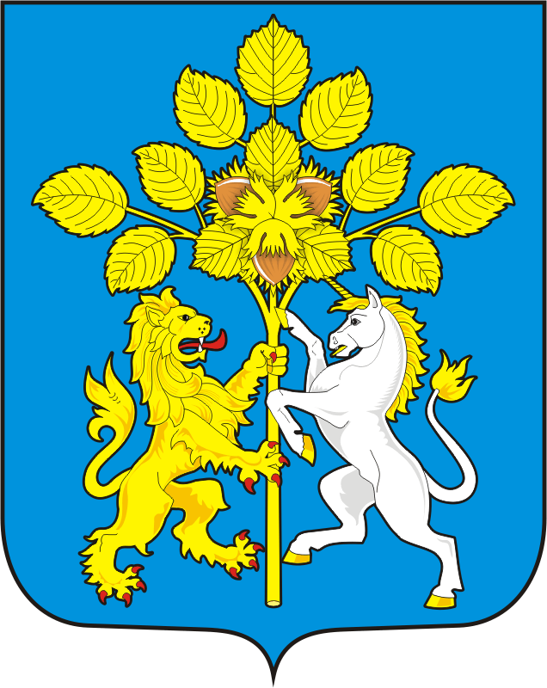

АДМИНИСТРАЦИЯ МО СПАССКИЙ СЕЛЬСОВЕТ САРАКТАШСКОГО РАЙОНА ОРЕНБУРГСКОЙ ОБЛАСТИ
П О С Т А Н О В Л Е Н И Е
_________________________________________________________________________________________________________
02.11.2023 с. Спасское № 65-2-п

О внесении изменений в муниципальную программу «Реализация муниципальной политики на территории муниципального образования Спасский сельсовет Саракташского района Оренбургской области» на 2023-2030 годы

В соответствии с Бюджетным кодексом Российской Федерации, Федеральным законом от 06.10.2003 №131-ФЗ «Об общих принципах организации местного самоуправления в Российской Федерации», постановлением администрации МО Спасский сельсовет от 02.11.2022 года № 86-п «Об утверждении Порядка разработки, реализации и оценки эффективности муниципальных программ муниципального образования Спасский сельсовет Саракташского района Оренбургской области», руководствуясь Уставом МО Спасский сельсовет

1. Внести изменения в муниципальную программу «Реализация муниципальной политики на территории муниципального образования Спасский сельсовет Саракташского района Оренбургской области» на 2023-2030 годы согласно приложению.
2. Установить, что в ходе реализации Программы отдельные мероприятия могут уточняться, а объемы их финансирования корректироваться с учетом утвержденных расходов местного бюджета.
3. Контроль за выполнением настоящего постановления оставляю за собой.
4. Настоящее постановление вступает в силу со дня его официального опубликования на официальном сайте администрации Спасского сельсовета и распространяется на правоотношения, возникшие с 1 января 2024 года

Глава муниципального образования А.М. Губанков

Разослано: прокурору района, финансовый отдел администрации Саракташского района, официальный сайт, в дело.

